30.pielikums
Ministru kabineta
2013.gada 19.marta
noteikumiem Nr.154

Cēsu novada administratīvās teritorijas robežas apraksts

2012.gada 1.oktobris
(robežas apraksta sagatavošanas datums)

Nr.  p.k. | Tās zemes vienības kadastra apzīmējums, pa kuru noteikta administratīvās teritorijas robeža | Robežojošās administratīvās teritorijas nosaukums
 | 42010010158 | Pārgaujas novads  Priekuļu novads
 | 42010010124 | Priekuļu novads
 | 42010010150 | Priekuļu novads
 | 42010010125 | Priekuļu novads
 | 42010010128 | Priekuļu novads
 | 42010010129 | Priekuļu novads
 | 42010010106 | Priekuļu novads
 | 42010010131 | Priekuļu novads
 | 42010010147 | Priekuļu novads
 | 42010020106 | Priekuļu novads
 | 42010020129 | Priekuļu novads
 | 42010020103 | Priekuļu novads
 | 42010020220 | Priekuļu novads
 | 42010020313 | Priekuļu novads
 | 42010020411 | Priekuļu novads
 | 42010020511 | Priekuļu novads
 | 42010020514 | Priekuļu novads
 | 42010020506 | Priekuļu novads
 | 42010020502 | Priekuļu novads
 | 42010020503 | Priekuļu novads
 | 42010020510 | Priekuļu novads
 | 42010030144 | Priekuļu novads
 | 42010030145 | Priekuļu novads
 | 42010030146 | Priekuļu novads
 | 42010030147 | Priekuļu novads
 | 42010030159 | Priekuļu novads
 | 42010030166 | Priekuļu novads
 | 42010030158 | Priekuļu novads
 | 42010030169 | Priekuļu novads
 | 42010030219 | Priekuļu novads
 | 42010030221 | Priekuļu novads
 | 42010030216 | Priekuļu novads
 | 42010030213 | Priekuļu novads
 | 42010030222 | Priekuļu novads
 | 42010040418 | Priekuļu novads
 | 42010040405 | Priekuļu novads
 | 42010040410 | Priekuļu novads
 | 42010040417 | Priekuļu novads
 | 42010040325 | Priekuļu novads
 | 42010040516 | Priekuļu novads
 | 42010040558 | Priekuļu novads
 | 42010040549 | Priekuļu novads
 | 42010040554 | Priekuļu novads
 | 42010040529 | Priekuļu novads
 | 42010040513 | Priekuļu novads
 | 42010040512 | Priekuļu novads
 | 42010040511 | Priekuļu novads
 | 42010040536 | Priekuļu novads
 | 42010040548 | Priekuļu novads
 | 42010040510 | Priekuļu novads
 | 42010040509 | Priekuļu novads
 | 42010040546 | Priekuļu novads
 | 42010040551 | Priekuļu novads
 | 42010040545 | Priekuļu novads
 | 42010040543 | Priekuļu novads
 | 42010040505 | Priekuļu novads
 | 42010040542 | Priekuļu novads
 | 42010040518 | Priekuļu novads
 | 42010040539 | Priekuļu novads
 | 42010040528 | Priekuļu novads
 | 42010040524 | Priekuļu novads
 | 42010040553 | Priekuļu novads
 | 42010040165 | Priekuļu novads
 | 42010040525 | Priekuļu novads
 | 42010040540 | Priekuļu novads
 | 42010040623 | Priekuļu novads
 | 42010040616 | Priekuļu novads
 | 42010040644 | Priekuļu novads
 | 42010040652 | Priekuļu novads
 | 42010040635 | Priekuļu novads
 | 42010040628 | Priekuļu novads
 | 42010040611 | Priekuļu novads
 | 42010040618 | Priekuļu novads
 | 42010040629 | Priekuļu novads
 | 42010040615 | Priekuļu novads
 | 42900030087 | Priekuļu novads
 | 42900030190 | Priekuļu novads
 | 42900030116 | Priekuļu novads
 | 42900030006 | Priekuļu novads
 | 42900030044 | Priekuļu novads
 | 42900010111 | Priekuļu novads
 | 42900010150 | Priekuļu novads
 | 42900010106 | Priekuļu novads
 | 42900010069 | Priekuļu novads
 | 42900010106 | Priekuļu novads
 | 42900010014 | Priekuļu novads
 | 42900010012 | Priekuļu novads
 | 42900010109 | Priekuļu novads
 | 42900010136 | Priekuļu novads
 | 42900010035 | Priekuļu novads
 | 42900010036 | Priekuļu novads
 | 42900010136 | Priekuļu novads
 | 42900010002 | Priekuļu novads
 | 42900010085 | Priekuļu novads
 | 42900010117 | Priekuļu novads
 | 42900010147 | Priekuļu novads
 | 42900010146 | Priekuļu novads
 | 42900010085 | Priekuļu novads
 | 42900010086 | Priekuļu novads
 | 42900010083 | Priekuļu novads
 | 42900010099 | Priekuļu novads
 | 42900010064 | Priekuļu novads
 | 42900010065 | Priekuļu novads
 | 42900020215 | Priekuļu novads
 | 42900020171 | Priekuļu novads
 | 42900020170 | Priekuļu novads
 | 42900020251 | Priekuļu novads
 | 42900020007 | Priekuļu novads
 | 42900020251 | Priekuļu novads
 | 42900020241 | Priekuļu novads
 | 42900020183 | Priekuļu novads
 | 42900020147 | Priekuļu novads
 | 42900020224 | Priekuļu novads
 | 42900020186 | Priekuļu novads
 | 42900020034 | Priekuļu novads
 | 42900020226 | Priekuļu novads
 | 42900020117 | Priekuļu novads
 | 42900020225 | Priekuļu novads
 | 42900020062 | Priekuļu novads
 | 42900020211 | Priekuļu novads
 | 42900020114 | Priekuļu novads
 | 42900020104 | Priekuļu novads
 | 42900020225 | Priekuļu novads
 | 42900020107 | Priekuļu novads
 | 42900020223 | Priekuļu novads
 | 42900020108 | Priekuļu novads
 | 42900020116 | Priekuļu novads
 | 42900020071 | Priekuļu novads
 | 42900020026 | Priekuļu novads
 | 42900020200 | Priekuļu novads
 | 42900020201 | Priekuļu novads
 | 42900020098 | Priekuļu novads
 | 42900020099 | Priekuļu novads
 | 42900020097 | Priekuļu novads
 | 42900020096 | Priekuļu novads
 | 42900020190 | Priekuļu novads
 | 42900020191 | Priekuļu novads
 | 42900020137 | Priekuļu novads
 | 42900020140 | Priekuļu novads
 | 42900020137 | Priekuļu novads
 | 42900060091 | Priekuļu novads
 | 42900060072 | Priekuļu novads
 | 42900060023 | Priekuļu novads
 | 42900060060 | Priekuļu novads
 | 42900060054 | Priekuļu novads
 | 42900060060 | Priekuļu novads
 | 42900060028 | Priekuļu novads
 | 42900060064 | Priekuļu novads
 | 42900050125 | Priekuļu novads
 | 42900080072 | Priekuļu novads
 | 42900080032 | Priekuļu novads
 | 42900080072 | Priekuļu novads
 | 42900080093 | Priekuļu novads
 | 42900100050 | Priekuļu novads
 | 42900100020 | Priekuļu novads
 | 42900100050 | Priekuļu novads  Vecpiebalgas novads
 | 42900100025 | Vecpiebalgas novads
 | 42900100087 | Vecpiebalgas novads
 | 42900100050 | Vecpiebalgas novads
 | 42900100089 | Vecpiebalgas novads
 | 42900100044 | Vecpiebalgas novads
 | 42900100086 | Vecpiebalgas novads
 | 42900100074 | Vecpiebalgas novads
 | 42900100076 | Vecpiebalgas novads
 | 42900100080 | Vecpiebalgas novads
 | 42900100044 | Vecpiebalgas novads
 | 42900100035 | Vecpiebalgas novads
 | 42900100014 | Vecpiebalgas novads
 | 42900100090 | Vecpiebalgas novads
 | 42900100012 | Vecpiebalgas novads
 | 42900100024 | Vecpiebalgas novads
 | 42900100013 | Vecpiebalgas novads
 | 42900110020 | Vecpiebalgas novads
 | 42900110013 | Vecpiebalgas novads
 | 42900110033 | Vecpiebalgas novads
 | 42900110061 | Vecpiebalgas novads
 | 42900110100 | Vecpiebalgas novads
 | 42900110059 | Vecpiebalgas novads
 | 42900110004 | Vecpiebalgas novads
 | 42900110100 | Vecpiebalgas novads
 | 42900110037 | Vecpiebalgas novads
 | 42900110005 | Vecpiebalgas novads  Amatas novads
 | 42900110037 | Amatas novads
 | 42900110033 | Amatas novads
 | 42900110035 | Amatas novads
 | 42900110033 | Amatas novads
 | 42900110051 | Amatas novads
 | 42900110038 | Amatas novads
 | 42900110026 | Amatas novads
 | 42900110018 | Amatas novads
 | 42900110001 | Amatas novads
 | 42900110014 | Amatas novads
 | 42900110015 | Amatas novads
 | 42900110021 | Amatas novads
 | 42900110048 | Amatas novads
 | 42900110027 | Amatas novads
 | 42900110036 | Amatas novads
 | 42900110071 | Amatas novads
 | 42900110029 | Amatas novads
 | 42900110009 | Amatas novads
 | 42900110012 | Amatas novads
 | 42900110070 | Amatas novads
 | 42900110010 | Amatas novads
 | 42900110041 | Amatas novads
 | 42900110055 | Amatas novads
 | 42900110066 | Amatas novads
 | 42900110056 | Amatas novads
 | 42900110064 | Amatas novads
 | 42900110056 | Amatas novads
 | 42900110053 | Amatas novads
 | 42900110022 | Amatas novads
 | 42900110002 | Amatas novads
 | 42900110042 | Amatas novads
 | 42900110074 | Amatas novads
 | 42900090149 | Amatas novads
 | 42900090047 | Amatas novads
 | 42900090041 | Amatas novads
 | 42900090104 | Amatas novads
 | 42900090027 | Amatas novads
 | 42900090061 | Amatas novads
 | 42900090093 | Amatas novads
 | 42900090148 | Amatas novads
 | 42900090056 | Amatas novads
 | 42900090088 | Amatas novads
 | 42900070115 | Amatas novads
 | 42900070089 | Amatas novads
 | 42900070106 | Amatas novads
 | 42900070068 | Amatas novads
 | 42900070107 | Amatas novads
 | 42900070079 | Amatas novads
 | 42900070067 | Amatas novads
 | 42900070063 | Amatas novads
 | 42900070090 | Amatas novads
 | 42900070013 | Amatas novads
 | 42900070047 | Amatas novads
 | 42900070002 | Amatas novads
 | 42900040156 | Amatas novads
 | 42900040097 | Amatas novads
 | 42900040160 | Amatas novads
 | 42900040019 | Amatas novads
 | 42900040161 | Amatas novads
 | 42900040019 | Amatas novads
 | 42900040198 | Amatas novads
 | 42900040199 | Amatas novads
 | 42900040141 | Amatas novads
 | 42900040061 | Amatas novads
 | 42900040026 | Amatas novads
 | 42900040165 | Amatas novads
 | 42900030144 | Amatas novads
 | 42010081304 | Amatas novads
 | 42010081309 | Amatas novads
 | 42010080126 | Amatas novads
 | 42010080140 | Amatas novads
 | 42010081111 | Amatas novads
 | 42010080137 | Amatas novads
 | 42010080136 | Amatas novads
 | 42010081116 | Amatas novads
 | 42010081117 | Amatas novads
 | 42010081118 | Amatas novads
 | 42010081119 | Amatas novads
 | 42010081120 | Amatas novads
 | 42010081121 | Amatas novads
 | 42010081122 | Amatas novads
 | 42010081026 | Amatas novads
 | 42010080146 | Amatas novads
 | 42010080148 | Amatas novads
 | 42010080146 | Amatas novads
 | 42010080147 | Amatas novads
 | 42010080145 | Amatas novads
 | 42010080144 | Amatas novads
 | 42010080146 | Amatas novads
 | 42010080912 | Amatas novads
 | 42010080944 | Amatas novads
 | 42010080902 | Amatas novads
 | 42010080937 | Amatas novads
 | 42010071505 | Amatas novads
 | 42010071502 | Amatas novads
 | 42010070127 | Amatas novads
 | 42010070128 | Amatas novads
 | 42010070444 | Amatas novads
 | 42010070124 | Amatas novads
 | 42010070123 | Amatas novads
 | 42010071677 | Amatas novads
 | 42010071680 | Amatas novads
 | 42010071681 | Amatas novads
 | 42010071682 | Amatas novads
 | 42010071663 | Amatas novads
 | 42010071609 | Amatas novads
 | 42010071611 | Amatas novads
 | 42010070228 | Amatas novads
 | 42010070205 | Amatas novads
 | 42010070226 | Amatas novads  Pārgaujas novads
 | 42010070110 | Pārgaujas novads
 | 42010070112 | Pārgaujas novads
 | 42010070111 | Pārgaujas novads
 | 42010070105 | Pārgaujas novads
 | 42010070109 | Pārgaujas novads
 | 42010070108 | Pārgaujas novads
 | 42010070101 | Pārgaujas novads
 | 42010010152 | Pārgaujas novads
 | 42010010122 | Pārgaujas novads
 | 42010010156 | Pārgaujas novads
 | 42010010157 | Pārgaujas novads
 | 42010010117 | Pārgaujas novads
 | 42010010153 | Pārgaujas novads
 | 42010010116 | Pārgaujas novads
 | 42010010159 | Pārgaujas novads

Cēsu novada administratīvās teritorijas robežas karte

2012.gada 1.oktobris
(robežas kartes sagatavošanas datums)

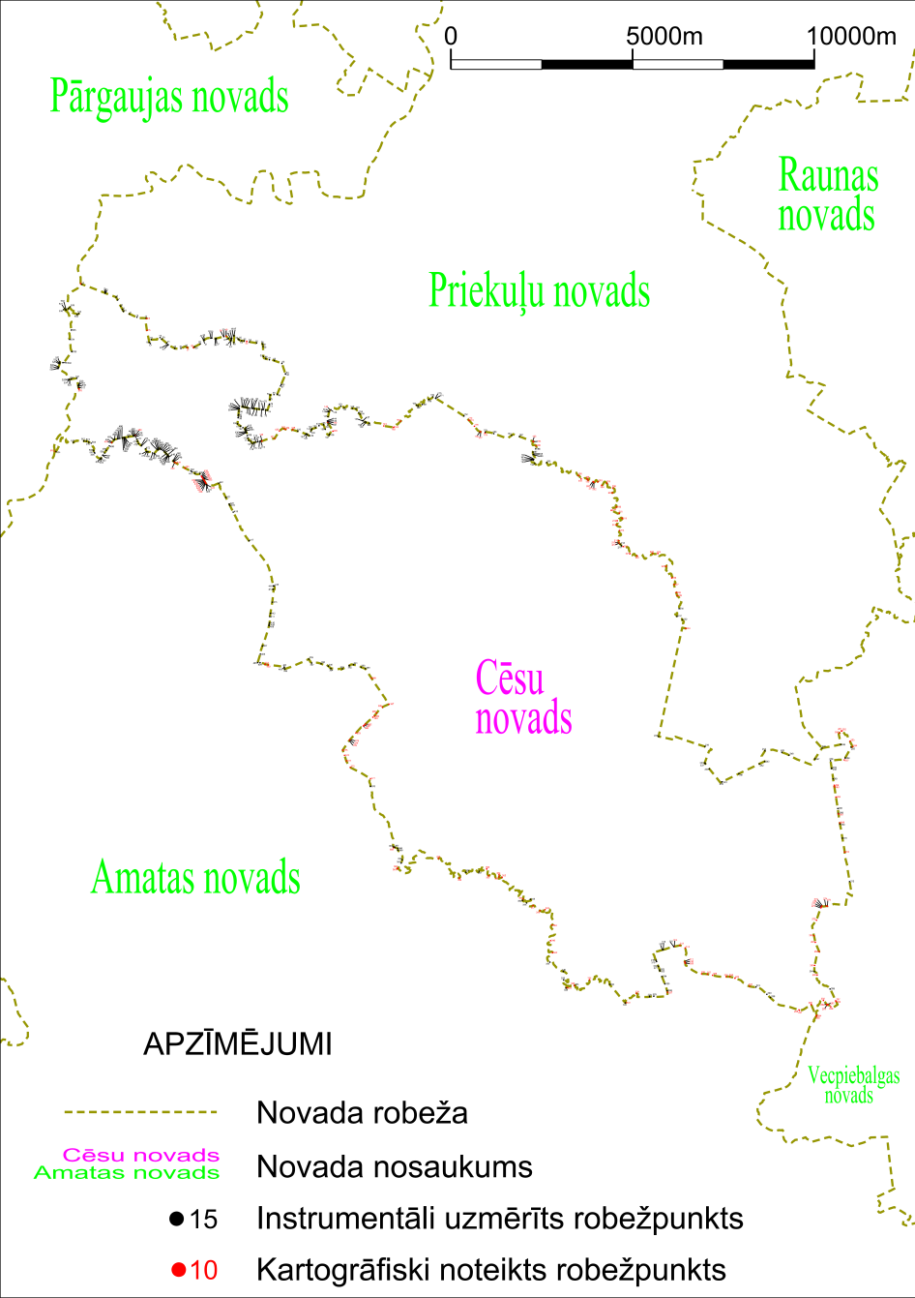

Tieslietu ministra vietā –
iekšlietu ministrs R.Kozlovskis

